Hoja de Vida
Datos Personales
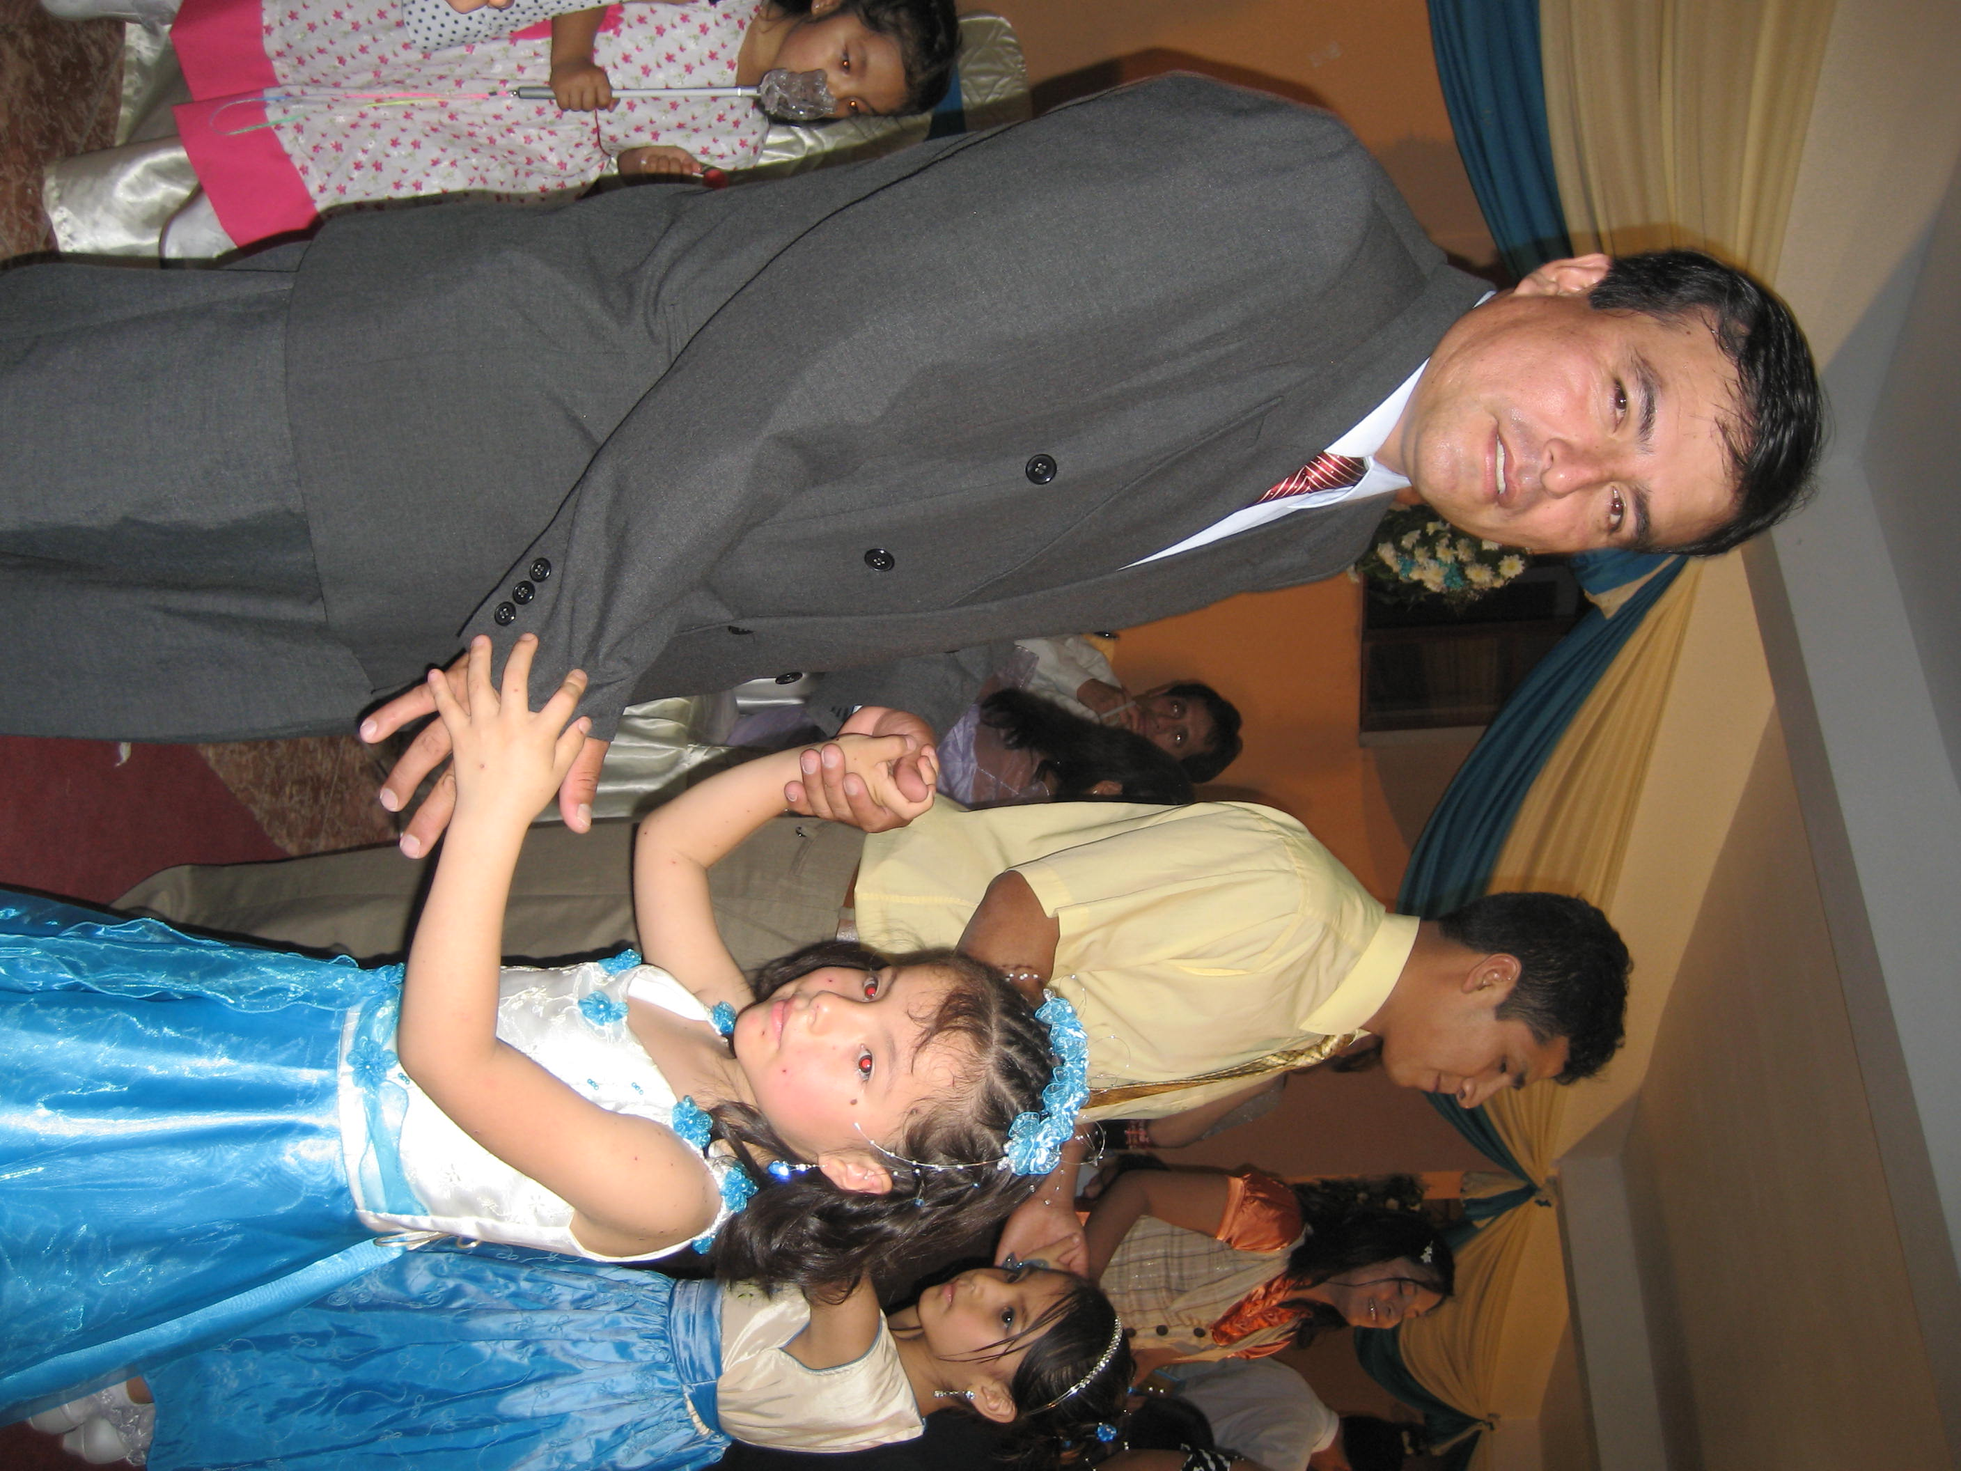
  Nombre: | CARLOS ALBERTO SICOS PEÑALOZA
  Dirección: | CALLE QUILLA 271
  Residencia: | PERU|LIMA|EL AGUSTINO
  Teléfono (s): | 3852427 | 3855193
  Celular: | 995420392
  E-Mail: | csicosp31@hotmail.com
  Fecha Nac.: | 1970-02-07
  Sexo: | MASCULINO
  Estado Civil : | CASADO
  Licencia de Conducir: | A-I Q07972058
Datos Académicos
UNIVERSITARIA
 | U.N. FEDERICO VILLARREAL  FACULTAD DE INGENIERIA INDUSTRIAL Y DE SISTEMAS | 01.Abr.1994|24.Dic.1999
POSTGRADO | TITULADO INGENIERIA DE SISTEMAS  EUPG –UNFV MAESTRIA EN GERENCIA DE PROYECTOS EMPRESARIALES  ENFOQUE PROJECT MANAGEMENT INSTITUTE. | 27 Abr.2008 |12.Ene.2010

Experiencia Laboral
PROYECTOS | FABRICACIONES METALICAS Y COMERCIALIZACION SAC
Desde: 01.11.2003 Hasta: Actualmente.
Gestor Comercial y de Proyectos.- manejo de proyectos en estructuras metálicas, mantenimiento industrial, gestión de información, valorizaciones, cotizaciones, costos, seguimientos, liquidaciones, cierre.

Informática
- MS VISIO (INTERMEDIO) | - MS-ACCESS (INTERMEDIO)
- MS-EXCEL (AVANZADO) | - MS-POWER POINT (AVANZADO)
- MS-WORD (AVANZADO) | - WINDOW X (AVANZADO)
- CORREO ELECTRONICO (AVANZADO) | - INTERNET (AVANZADO)  - SOFTWARE DE GESTION(ERP)
- MS PROJECT (AVANZADO )  - TEKLA (BASICO)  - SILODWORK(BASICO) | - AUTOCAD (INTERMEDIO)  - REDES/BASE DE DATOS(INTERMEDIO)

Idiomas
INGLES (INTERMEDIO) | ITALIANO (BASICO)

Logros laborales, actividades y/o comentarios
PERFIL.
Experiencia manejo de proyectos de ingeniería en estructuras metálicas, organización y métodos de procesos de aparato logístico, cadena de abastecimiento, compras, control de presupuestos, cotizaciones, ordenes de compra, ordenes de trabajo, manejo de inventarios, control de producción y desarrollo administrativo propias de ámbito industrial en metalmecánica, gas, petróleo, eléctrico, construcción y minero. Trabajo en equipo, proactivo para la búsqueda de soluciones con Liderazgo. Uso de tecnologías de información / sistemas. Aplicación del PMBOK. Negociación Comercial

Cursos y Seminarios

CONGRESO INTERNACIONAL DE GERENCIA DE PROYECTOS PMI TOUR CONO SUR
PMI CHAPTER PERU. Project Management Institute Oct. 2009.Miraflores

CONGRESO NACIONAL DESCENTRALIZADO DE GERENCIA DE PROYECTOS
PMI CHAPTER PERU. Project Managment Institute Nov 2008. Miraflores.

3M COMPREHENSIVE TRAINING PROGRAM.

Entrenamiento en Salud Ocupacional Y Seguridad Ambiental.

“ En Uso, Mantenimiento, limitaciones, Colocación, y Ajuste de Equipo de Protección Personal ”

.Luz del Sur, Chacarilla febrero de 2003.

CURSO DE ACTUALIZACION PROFESIONAL EN INGENIERIA DE SISTEMAS.

Gestión de tendencias de redes Empresariales.

Gestión de la rentabilidad de proyectos de Inversión.

Gerencia de tecnología de Información

Gerencia de Outsourcing.

Universidad Nacional Federico Villarreal.

Lima, Julio - Noviembre de 2003.

CENTRO TECNOLÓGICO DE SOLDADURAS EXSA – LIMA

Tecnología I.

Tecnología II.

Soldadura especial.

Inspección.

Lima, Mayo de 2006.

PLUSPETROL CORPORATION PERU S.A.

Capacitación de Inducción.

Seguridad, medio ambiente y salud ocupacional.

Trabajos de alto riesgo en altura.

Las Malvinas, Junio 2005 – Noviembre 2006.

Luz del Sur S.A.A.

Capacitación Gerencia de Transmisión

Departamento de Mantenimiento de Sub-Estaciones. Chacarilla.

“ Curso Mejora de Calidad Humana ”.

Lima, enero, febrero de 2003.

Capacitación Gerencia de Operaciones.

Departamento de transmisión.

“ Normatividad Legal del Sub Sector Electricidad”.

“ Código Nacional del Electricidad del Sub Sector Eléctrico”.

“ Equipos de Protección Personal”.

Enero- febrero de 2003.

Capacitación Gerencia de Operaciones.

Departamento de transmisión.

” Seguridad y Riesgo Eléctrico en Construcción, Operación y Mantenimiento de Redes y Equipos Eléctricos”.

Lima, noviembre y diciembre de 2002.

Capacitación Gerencia de Operaciones.

Departamento de transmisión.

“ Liderazgo y Trabajo en Equipo”.
Lima, diciembre de 2002.

Tecsur S.A.A.

Capacitación Gerencia de Operaciones.

Departamento de transmisión.

“ La Calidad en la Atención y Servicio al Cliente”
Lima, noviembre de 2002.

Universidad Nacional de Ingeniería.

Seminario de Núcleo- Sistemas. “Especialización- Multiespecialización en Ingeniería de Sistemas”.
Ciudad de Lima. Del 04 al 06 de noviembre de 1999.

Exposición de Internet.”Expo_Web”

“Lanzamiento de VisaNet”Salón Libertadores del Hotel Sheraton.
Ciudad de Lima. Octubre de 1999.

Universidad Nacional Federico Villarreal.

I Ciclo de Conferencias . “Tecnologías de Ingeniería de Sistemas e Informáticas”.
Ciudad de Lima. Del 13 al 17 de octubre de 1998.

Universidad Particular San Martín de Porres.

II Conferencia Anual Common-Perú University 98

Expositor Principal: Dr. James Martin Tecnología de Información.
Ciudad de Lima. Del 20 al 22 de mayo de 1998.

Universidad Privada de Tacna.

VIII Congreso de Estudiantes de Ingeniería Industrial y de Sistemas.

“Ingeniería y Tecnología: Aplicada al Desarrollo Nacional”.

Ciudad de Tacna. Del 17 al 22 de marzo de 1997.

Instituto Superior Continental

III Congreso Regional de Computación y Sistemas-COMSYS 96.

“Tecnología de la Información para las Organizaciones Dinámicas”.

Ciudad de Huancayo-Junín. Del 03 al 06 de julio de 1996.

Universidad Nacional de Ingeniería.

VII Congreso de Estudiantes de Ingeniería Industrial y de Sistemas.

“Competitividad, base para el Desarrollo Sostenido del Perú”.

Ciudad de Lima. Del 25 al 30 de Marzo de 1996.

Universidad Nacional de Trujillo.

VI Congreso Nacional de Estudiantes de Ingeniería Industrial y de Sistemas.

“Formación, Productividad para la Competitividad Profesional”.

Ciudad de Trujillo-La Libertad. Del 27 al 31 de Marzo de 1995.

Instituto Cultural Peruano-Norteamericano. Inglés Nivel Intermedio.
Italiano Nivel Básico. Autodidacta.

Logros laborales, actividades y/o comentarios

Empresa

FAMETCO S.A.C. Sector Industrial Metalmecánica.

San Luis. Av. Circunvalación N° 2100 Urb. Las Viñas. TeL 473-0838 990246812.

Referencia : Lic. Víctor Aranguren Cruces (Recursos Humanos.).

Sr. Jesús Ortega Aliaga ( Gerente General ).

Funciones.-

Generar Proyectos de ingeniería estructura metálica, carpintería metálica.

Gestionar y supervisor de mantenimiento industrial.

Gestionar logística Industrial.

Representar a la empresa.

Empresa

VENTILADORES Y MOLINOS S.A. Metalmecánica.

San Juan de Lurigancho, Calle 22 Campoy 3era. Etapa TeL 386-0579

Referencia : Ing. Luis López Dioses (Director Gerente ).

Funciones.-

Gestionar Sistema de Control de Pérdidas.

Logística industrial maquinaria para agroindustrias y minería.

Atender clientes – proveedores.

Asistente de logística

Empresa

TECSUR S. A. A.

Asistente de Ingeniería ( Implementación de Sistema de Trasmisión de Datos Histórica de Equipos SIT).

Referencia: Ing. Marcial Conchatupa ( Jefe de Mantenimiento de Sub estaciones de Transmisión Tecsur )

Referencia: Ing. Omar Hernández ( Jefe de Transmisión Tecsur )

Psje. Calango 158 Lima Telf. 276-3939 / 2763929.

Referencia: Ing. Walter Pérez C. Jefe de Mantenimiento Sub estaciones de Transmisión de Luz del Sur - Chacarilla.

Telf. 271-9000 anexo 6502.

Empresa

DATUM INTERNATIONAL S.A.

San Isidro-Lima.

Investigador de estudios de mercado y de opinión.

Junio 1999 - Enero 2002.

Referencia: Sra. Martha G. ( jefe de Campo )

Av. Luis Felipe Villarán 365 San Isidro Telf. 421-8740

Empresa

SAMIMP. Investigación de Mercados.

San Isidro-Lima.

Investigador en estudios de mercados.

Validar base de datos.

Supervisar estudios de mercado

Jefe de zona en lanzamiento .

Enero 1999 - Enero 2002.

Referencia: Lic. Eloisa Chiri / Sr. Víctor Puchuri ( Jefe de Estudios Especiales )

Av. Guardia Civil 260-280 Urb. Corpac. San Isidro

Telf. 475-2945 / 476-6880.

Empresa

NET ROOM Redes y Comunicaciones E. I. R. L.

Santa Beatriz-Lima.

Asistente de Ingeniería ( Área de Soporte ).

Enero 1998 - Julio 1999.

Referencia: Sr. Erick Rodrigo P. Gerente General

Jr. Saco Oliveros 295 Of. 507 Santa Beatriz Lima 01

Telf. 330-0923

DENEB Investigación de Mercados

San Borja-Lima.

Investigador de mercados.

Marzo 1998.

Referencia: Sr. José A. Deneri Romero. Jefe del departamento de Estudios Cuantitativos.

Calle Gozzoli 476 Lima 41.

Telf. 475-6972.

Empresa

APOYO OPINIÓN Y MERCADO S.A.

Miraflores-Lima.

Investigador de mercados y estudios de opinión.

Junio 1992 -1996

Referencia: Sr. Hugo Álvarez. ( Jefe de Personal )

Av. Republica de Panamá 6380 Lima 18.

Telf. 446-9668 / 446-9076

